**ОТЧЕТНЫЙ ДОКЛАД**

**Центрального Совета Ассоциации на Отчетно-выборной конференции**

10 декабря 2014 г. г. Иерусалим

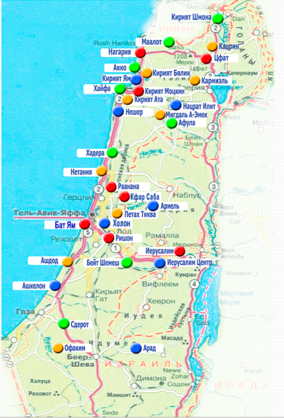

**0001**

Уважаемые делегаты и гости Конференции!

**Предыдущая Отчётно-выборная Конференция, проводилась в декабре 2012 года, здесь же, в Мемориальном Институте Яд Вашем. Согласно Уставу был избран Совет Ассоциации в составе 55 человек - в него вошли председатели советов городских организаций и активисты. Председателем Совета Ассоциации была избрана Гита Койфман, заместителями –**

**Давид Таубкин, проф. Михаил Штейнман, Наум Керпилевич, Борис Бурле. На должность генерального директора Ассоциации избрали опытного руководителя Романа Брамника,**

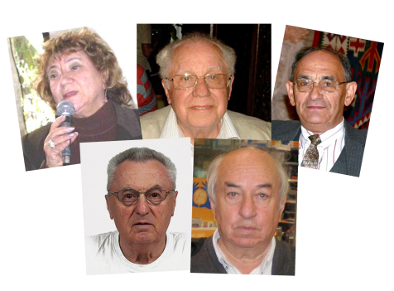

**Эти люди стали рабочим органом Ассоциации, что называется – Правление. Была избрана ревизионная комиссия в составе 5 человек председатель Елизавета Никитина.**

**0002**

**Совет Ассоциации избрал Бюро в составе 13-ти человек.**

**За прошедшие два года укрепилась организационная структура Ассоциации, четко и слаженно работали Совет, Правление и Бюро Совета, также были созданы четыре новые городские организации: в Иерусалиме – «Центральная» имени Сергея Сушона, Холоне, Бат-Яме и Кфар-Сабе. Сегодня в состав Ассоциации входят 33 городские организации. Дружная и слаженная работа Совета Ассоциации, Правления и Бюро позволила преодолеть трудности на нашем пути в решении актуальных проблем.**

**Структура нашей Ассоциации построена в виде пирамиды. И не смотря на то, что я отчитываюсь перед Вами от имени Совета Ассоциации, фундаментом, опорой и силой её являются городские организации, их руководители и активисты .**

**Дорогие друзья, Вы избрали нелегкий путь – путь борьбы за отстаивание интересов братьев и сестёр, прошедших в прошлом то же детство, что и Вы сами. Руководители организаций знакомы с каждым из Вас, заботятся и отстаивают Ваши права, стараются во всём помочь. Стоит отметить, что все организации помнят и отмечают Международный день Холокоста, Ём АШОА, праздники Израиля. Отмечают дни рождения и юбилейные даты, вручают именинникам скромные сувениры, дарят им цветы и улыбки. Каждый узник ощущает, что он не забыт, его уважают и ценят в коллективе. Городские организации живут не только проблемами узников, но также чутки к жизни в стране. Отмечу только одно событие - во время войны "Несокрушимая скала" во всех городских организациях были переданы ЦАГАЛУ, продуктовые и вещевые подарки, а также материальная помощь.**

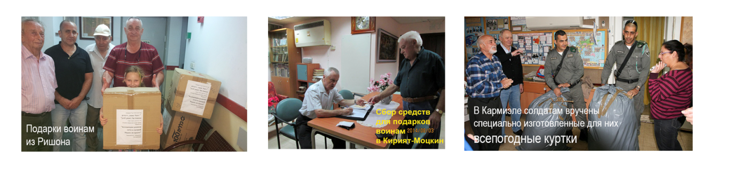

**0003**

**-2-**

**Мы по праву гордимся армией, любим наших солдат. От имени Совета Ассоциации и от себя лично я хочу поблагодарить Вас, многоуважаемые коллеги за бескорыстный труд. Мы ценим и знаем, что свою работу Вы выполняете самоотверженно за счёт своего личного времени. Вы и Ваши семьи, достойны самых высоких похвал и аплодисментов.**

**За эти два года мы провели следующую работу: 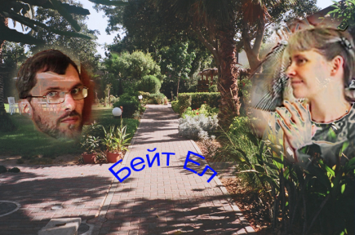В** 2013 году состоялся семинар в Бей Эле, где верные друзья узников –семья Баер предоставили нам зал, тёплую атмосферу и необходимые условия для плодотворной работы. Здесь мы чествовали наших спонсоров и приглашённых гостей . Здесь же в Бей Эле в 2014 году был проведён семинар посвящённый Дню Победы, на котором присутствовали Консул Российской Федерации, друзья узников из Финляндии, и многочисленные гости.

**0005**

**0004**

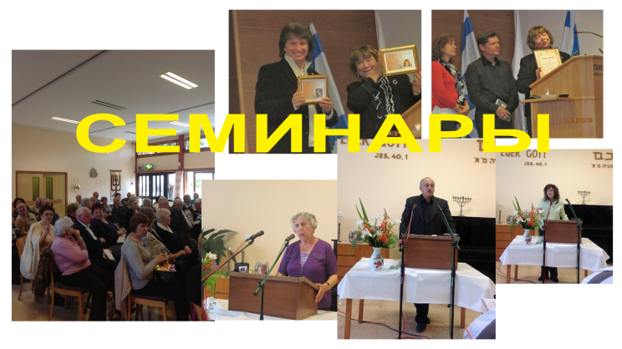

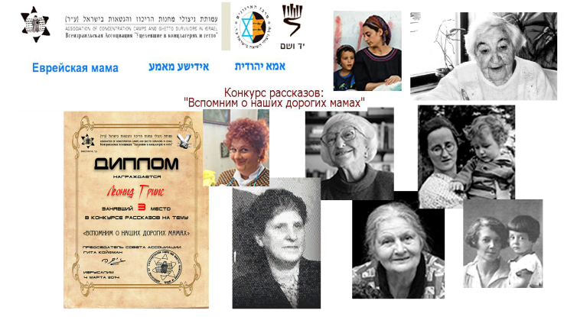В январе этого года в музее Бейт Лохамей а-Геттеот мы провели двухдневный семинар, посвящённый Международному Дню Холокоста, а **в** мартеАссоциация провела мероприятие здесь, в музее Яд Вашем на тему "Еврейская мама". Был проведен конкурс на лучший рассказ, который явился Международным событием, так, как в нём принимали участие, как израильтяне, так и представители других стран. **Специальное жюри по достоинству оценило каждый рассказ, а награждение победителей вылилось в праздник для всех. Вы можете прочитать** рассказы, так как они помещены на сайте Ассоциации. Это 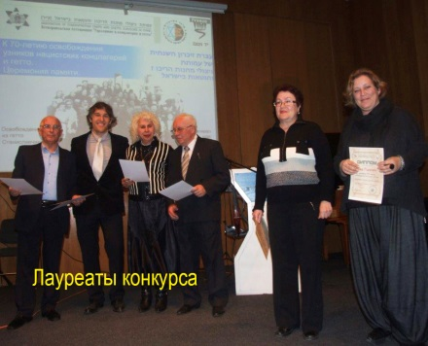м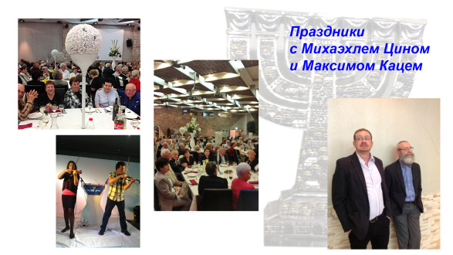ероприятие имело большой успех, и мы поняли, что можем брать на себя большие и интересные проекты. К этой теме я ещё вернусь.

**0006**

**0008**

**0007**

Два раза в году мы отмечаем еврейские праздники Песах и Рош А-Шана при поддержке организации "Бейт Сар Шалом" и Центрального Иргуна узников Холокоста, за что приносим им нашу глубокую благодарность.

**0009**

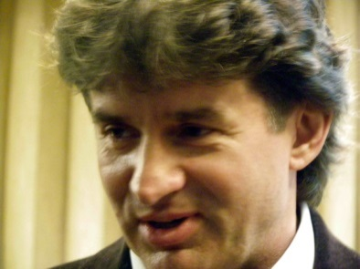Мы также тесно сотрудничаем с Международным Форумом "Коалиция рука помощи Израилю" и проводим совместные мероприятия. Мы благодарим Президента Коалиции Д-ра Андрея Газиоровского и его коллектив за дружбу и помощь.

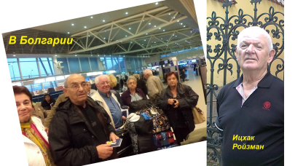**В лице Ицхака Ройзмана руководителя туристического агентства "Аклим турс" Ассоциация приобрела настоящего друга. За прошедшие два года с его помощью в Болгарии, Польше, Чехии на льготных условиях побывали в санаториях сотни узников. Мы намерены расширить сотрудничество с Ицхаком Ройзманом. Ицхак, спасибо Вам, за сотрудничество и помощь в подготовке к Конференции.** На протяжении этих двух лет мыпродолжали заниматься проблемой  Статуса узника. На специальной встрече по 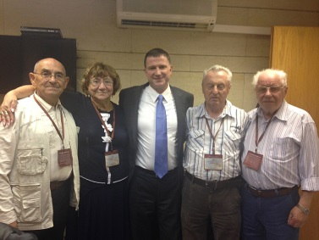данному вопросу со спикером Кнессета  г-ном Юлием Эдельштейном  мы, члены руководства Ассоциации,  вручили ему письмо Президента Международного Союза евреев – бывших узников фашизма проф. Ефима Григорьевича Гологорского. Эту работу мы намерены продолжить и в ближайшее время.

**0011**

**0010**

**-3-**

Можно с радостью отметить, что за эти два года изменилось материальное положение узников. **На основе Закона от 2008 года** Министерством Финансов была предложена поправка к этому Закону, которая в июне 2014 года была утверждена Кнессетом. Эти изменения в значительной мере облегчили материальное положение всех узников, независимо от года их прибытия в страну.

Я верю, что каждый из Вас почувствовал это на собственном бюджете.

Уважаемые делегаты, льготы, которые получают узники гетто и концлагерей, - это результат нашей совместной настойчивой и многолетней борьбы. Это наше общее достижение! Оно вселяет нам уверенность в завтрашнем дне.

**Кратко ещё раз повторю суть этого Закона. В Законе от 9 июня 2014 г. Государство Израиль присвоило 25% инвалидности только, только узникам гетто и концлагерей, и лицам, скрывавшимся на оккупированной территории.**

**Тем самым все узники, прибывшие в Израиль после октября 1953 года, уравниваются в правах с теми из них, которые прибыли в страну до этой даты. А это значит, что лица, которым Министерство финансов присвоило 25% инвалидности, получают ежемесячно 2200 шекелей. Лица, которые получают квартальную помощь из Германии в размере 320 евро, примерно 1500 шекелей в месяц, получают дополнительно 700 шекелей от Министерства Финансов, которые перечисляются на Ваш счёт, без потребности в заполнении анкет.**

**Итак: 1500 шек. из Германии плюс 700шек. от Мин. Фин. итого: 2200 шек.**

**Все узники гетто и концлагерей, включая тех, кто не получает социальную надбавку, а получают заработанную пенсию в Израиле, полностью освобождаются от оплаты за лекарства, включенные в корзину медицинских услуг. Закон также предусматривает бесплатные коллективные и индивидуальные встречи с психологами и социальными работниками.**

**По этому вопросу мы наладили связь с организацией «ШАЙ». Сотрудники ШАЙ для знакомства посетили городские организации. Мы намерены продолжить работу с ними. Спасибо им за участие в организации Конференции.**

**Произошли положительные изменения и для узников, получающие из Германии пенсию за добровольный труд в гетто.**

**На прошлой Конференции мы объявили, что те, кто не получил или же им было отказано в пенсии, просим обратиться в Ассоциацию. Мы получили от Вас более 200 писем. Рути Векштайн и Полина Гимейн, наши добровольные коллеги, обладающие большим опытом , в этих вопросах в течение года рассматривали Ваши документы – писали и звонили в Германию вследствие чего, многие получили пенсию, а те, кому справедливо отказано получили письменный ответ и разъяснения. Рути и Полина работали на добровольных началах и от Вашего имени мы выражаем им глубокую благодарность.**

**По новому Закону Германии, который был принят в этом году, многим узникам будут пересмотрены размеры пенсии и выплачены ретроактивные суммы.** . **…4**

**-4-**

**По этому вопросу каждый получит на дом индивидуальное письмо и Вам самим придётся принимать решение, какой вариант Вы выбираете**

**В 2014 году в Германии принят ещё один закон, который гласит, о том, что в начале 2015 года узникам, находившиеся на оккупированных территориях будет выплачено 2500 евро - одноразовая компенсация за утраченное детство. Деньги будут переведены на Ваш банковский счёт без заполнения анкет.**

Одна из основных задач, предусмотренная Уставом Ассоциации - это передавать будущим поколениям правду о Холокосте. С рассказами и докладами о преступлениях нацистов, активисты нашей организации выступают не только в Израиле, но также и за рубежом, в Германии, Швейцарии, Финляндии**, и других странах.**

В прошлом году я была делегирована Всемирным Форумом "Коалиция Рука помощи Израилю" в Кишинёв. Сложность поездки заключалась в том, что Молдова не признаёт ни узников нацизма, ни Вторую мировую войну в целом. 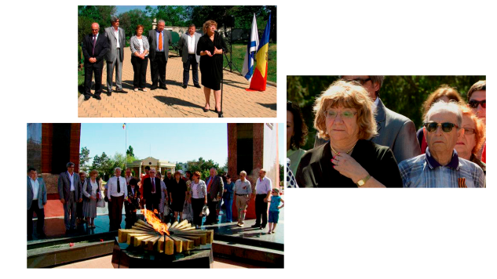Я выступала на площадях перед широкой публикой, давала интервью, с целью разъяснить, что **ДА** была война с нацистами и члены Ассоциации узников - это бывшие граждане Бессарабии, Буковины, Румынии которые были депортированы в гетто на территорию Транснистрии.

**0012**

В январе 2013 года я была приглашена в Германию руководителем общественной организации «70 лет Ванзее» господином Гарольдом Эккертом. Программа поездки была напряжённой и насыщенной. Благодаря подготовительной работе, проведенной г-ном Эккертом и его сотрудниками, а также его высокому авторитету в стране, у меня была возможность выступить перед различными слоями немецкого народа, включая депутатов Бундестага. Мне удалось вызвать у них понимание и чувство солидарности в проблемах и трудностях, с которыми встречаются Израильтяне бывшие узники гетто и концлагерей.

**Сохранение памяти Холокоста проводится во всех городских организациях. О многих узниках опубликованы статьи и сняты полнометражные документальные фильмы, многими написаны книги воспоминаний. Издательский проект "Война. Холокост. Возрождение" под руководством Бориса Бурле стал неотъемлемой частью добрых дел Ассоциации. Его услугами воспользовались в гор. Ришон Лециона, Бат-Яма, Афулы , Холона.**

**В Акко выпущены документальные короткометражные фильмы «Я надену звезду Давида», «Эстафета памяти», «А может, не было войны?», и др.**

**Состоялись выступления узников на телевидении и на радио «Рэка».**

**В рамках реализации проекта президента « Коалиции Рука помощи Израилю» д-ра А. Гасиоровски записаны и показаны видео интервью со многими бывшими узниками гетто на международном телеканале ТВN.**

**…5**

**-5-**

**Мы наладили контакты с молодёжными движениями за рубежом. Группы, которые приезжают в Израиль , встречаются с бывшими узниками и услышав воспоминания о Холокосте, искренне обещают, что будут бороться в своих странах с проявлениями антисемитизма и неонацизма. Мы считаем, что на данном этапе – это одна из важных целей нашей работы. С молодёжью встречались узники Иерусалима, К. Яма, К. Моцкина, Нетании, Афулы, Кармиеля и других городских организаций.**

**По приглашению зарубежных христианских организаций – друзей Израиля - мы организовываем также поездки узников за границу. Эти поездки – не развлечение, а сложная и ответственная общественная работа, требующая физической и духовной подготовки, знаний и умения не только поделиться своими воспоминаниями, но также донести до слушателей историческую правду о Холокосте.**

**Делегаты выступают на Конференциях, перед школьниками, в церквях, в частных домах. Иногда таких встреч несколько в день и приходиться ездить сотни километров. Это нелегко, но стоит того, чтобы увидеть добрые, понимающие глаза, услышать, что они нас поддерживают, и не равнодушны к нашим проблемам.**

**Как правило, проезд, сувениры и прочее финансируются самими узниками.**

**Всё большую популярность приобретает Сайт Ассоциации, с материалами которого знакомятся читатели из 71 страны мира. За последние полгода его мировой рейтинг вырос в полтора раза. Тематика сайта актуальна и востребована. Каждый узник является уникальным, незаменимым источником материалов для публикации. Сайт жив Вашей поддержкой. И я прошу Вас и в дальнейшем присылать на сайт материалы о жизни городских организаций, о ваших семейных корнях, о Ваших детях и внуках, о том, как складывалась ваша жизнь после войны. Многие, написанные вами книги и повести о жизни под нацистским гнетом, известны лишь узкому кругу. Так не должно быть!**

**Хочу выразить благодарность за профессиональную, хорошую, добросовестную работу главному редактору сайта Давиду Таубкину и модератору Анатолию Казарновскому. Спасибо Вам также за прекрасный видеофильм о нашей Ассоциации, который, я уверена, всем понравился.**

**Дорогие друзья,**

**Я выше сказала, что вернусь к разговору о проекте, который мы хотим осуществить. Последние два года я встречалась с коллегами, спонсорами, общественными деятелями и мы обсуждали проект о создании парка в память полутора миллионов уничтоженных детей во время Холокоста. Я нашла понимание и поддержку этой идеи, но это требует много времени, а мы были заняты текущей работой, о которой я докладывала выше. …6**

**-6-**

**Одновременно родилась ещё более сложная идея – воздвигнуть монумент еврейской маме.**

**Такого памятника нет нигде в мире, и было бы для нас большой честью, если бы он был воздвигнут в Израиле. С кем бы мы ни говорили, видят нашу идею трогательной и важной, и поддерживают нас идеологически. Например, создать такой памятник любезно согласился всемирно известный скульптор Эрнст Неизвестный, проживающий в США, с которым вели переговоры Валентина Тырмос и Яков Верховский. -**

**Большая проблема заключается в том, что транспортировка и изготовление памятника за рубежом увеличивают его стоимость.**

**В настоящее время, мы всесторонне изучаем весь комплекс вопросов, связанных с созданием такого памятника силами израильских скульпторов.**

**Мы получили обнадёживающую поддержку от сотрудника муниципалитета города Нетании, который организовал встречу с известными скульпторами, проживающими в Нетании. Каждый из них заявил, что готов изготовить скульптуру безвозмездно. За это им аплодисменты!!! Однако есть ещё много других сложностей. Мы обращаемся к Вам и просим поддержать нас и помочь в сборе денег для монумента. Если Конференция решит положительно, мы откроем банковский счёт специально для этой цели. Будет создана специальная комиссия, ответственная за этот проект. Как видите работы много, но нам идея дорога и мы готовы на всё, однако без Вашей помощи нам её не осуществить.**

**И в заключение слова благодарности.**

**С огромным удовлетворением от Вашего имени искренне благодарю наших друзей за помощь и поддержку:**

**- Центральную организацию узников во главе с госпожой Колет Авиталь и генеральному директору Ави Розенталь**

**- Мемориал Яд Вашем во главе с господином Авнером Шалевом, замечательных молодых сотрудниц Оснат Леви, Лимор Каро, Шоши Розин**

**- Коалицию "Рука помощи Израилю" во главе с д-ром Андреем Гасиоровским;**

**- "Христиане - друзья Израиля" во главе с госпожой Шарон Сендер, Ольге , Тане Луконской**

**- "Нецер Исраэль" во главе с семьёй Нелли и Элиавом Кузин**

**- "Бейт Сар Шалом" под руководством Михаила Цинна и Максима Катца**

**- Туристическое агенство "Аклим турс" во главе с Ицхаком Ройзманом**

**- "Цдака" , Бейт Эль – возглавляемая семьёй Баер Дорит и Шмуэля**

**- Амуту "Галила», возглавляемая семьёй Голан Яэль и Натан;**

**- "Blessing Operasion", возглавляемую Дженифер Эллен;**

**- "Элей Исраель"во главе с Шошани Иоэлем и Дмитрием Шнайдермана,**

**- "Нер Яаков" во главе с госпожой Инге Буш**

**- Масе Эдельштейн за прочитанные стихи**

**Пианистке Фриде Бучименской за трогательные мелодии-**

**…7**

**-7-**

**Я хочу поблагодарить моих коллег - Давида Таубкина, Наума Керпилевича, Михаила Штейнмана, Бориса Бурле – заместителей Председателя Совета Ассоциации и Генерального директора Романа Брамника за их большой личный вклад в деятельность Ассоциации.**

**Это люди, которые поддерживали меня в последние два года. Вместе мы готовили мероприятия, планировали и обеспечивали их успешное проведение.**

**Друзья мои, Давид и Наум, Миша и Боря, Роман! Никакие слова благодарности не могут выразить того, чего Вы на самом деле заслужили. Ваши знания, целеустремлённость, настойчивость, трудолюбие и оптимизм давали и дают мне силы продолжать столь нужную для узников работу. Я благодарна Вам ещё за верность и преданность идее движения узников Холокоста. Я верю, что делегаты поддержат меня, и Ваши аплодисменты будут доказательством моих слов. Спасибо Елизавете Никитиной – председателю ревизионной комиссии, а также членам комиссии Белле** **Шмурак, Полине Риф, Рути Векштайн, Аврааму Лернеру за проделанную работу, за добрые советы, направленные на улучшение нашей работы.**

**Спасибо моей верной помощнице, секретарю Ассоциации Элизабет Шамаевой. Спасибо всем, кто принимал участие в организации и проведении сегодняшней Конференции.**

**Слова благодарности выражаю также моему супругу Михаилу Койфману за его терпение, всемерную помощь и поддержку.**

**0013**

**Спасибо Вам, дорогие делегаты, члены нашей Ассоциации. Вы проявили единство и веру в своё руководство. Это даёт нам силы продолжать работать на благо узников нацизма.**

**Желаем Вам здоровья и благополучия.**